西门机电SEMEM CLP型浸没式汽水混合器
（喷射式汽水混合加热器）
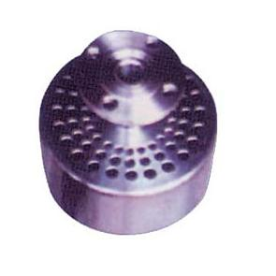
一、西门机电SEMEM CLP型浸没式汽水混合器 概述
CLP浸没式汽水混合器是一种节能型蒸汽加热器，它具有加热迅速，消音效果好，能平静把冷(液)水加热至沸点。由于采用全新的消声结构，噪声降低至50dB以下，解决了传统加热方式费用高、噪声大、占用机房面积、安装工程量大等难题，并且可以与智能水湿自动控制器、液位自动控制报警仪联动，为全自动运行的热水制备系统。
 | 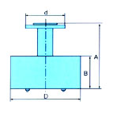
  型号 |  | CLP-25 | CLP-32 | CLP-40 | CLP-50 | CLP-65
  外型  参数  mm | A | 160 | 170 | 190 | 230 | 260
  外型  参数  mm | B | 98 | 98 | 110 | 122 | 130
  外型  参数  mm | D | 180 | 180 | 200 | 218 | 260
  外型  参数  mm | d | 100 | 120 | 130 | 140 | 160
型号尾注：Z铸钢材质，G碳钢材质，C不锈钢材质；S管螺纹丝口连接方式，F法兰连接方式。
型号尾注举例：CLP-50-CF 表示：口径DN50，不锈钢材质，法兰连接方式。
二、西门机电SEMEM CLP型浸没式汽水混合器 特点
CLP浸没式汽水混合器相当于把蒸汽直接引入水中，但克服了噪声大、加热不稳定、冷热水分区等根本缺陷：
1、静音、无振动：CLP混合器采用内部旋流消声结构，噪声低于50dB，无振动。
2、热效率高：蒸汽直接通入水中，无冷凝水所带走的热量损失，势效率100%，高效节能。
3、投资省：CLP混合器价格远低于壳管式换热器，在热水箱设置位置高时，可省却热水泵。
4、重复加热：采用CLP混合器时，汽水分开控制，反复加热水箱中的水，无需放干箱内余水。
5、安装维护简便：CLP混合器外形尺寸小，
三、西门机电SEMEM CLP型浸没式汽水混合器 工作原理
浸没式汽水混合器采用全不锈钢制造，混合器内部的喷嘴为细小斜孔，蒸汽从混合器喷嘴处高速喷入壳体内，对周围冷水产生强烈的引射作用，冷水通过混合器的外壁上的斜向小孔进入混合器内与蒸汽高速混合换热，进行全热交换，而高速蒸汽在壳体内盘旋上升。形成的旋转水汽，吸收蒸汽的功能，消除噪音。同时被加热的水不断从壳体上表引出，带动混合器周围的水流动，从而加热整个水箱向水。
四、西门机电SEMEM CLP型浸没式汽水混合器 技术参数
项目 |  | CLP-25 |  | CLP-32 |  | CLP-40 |  | CLP-52 |  | CLP-65
 |  | 蒸汽  耗量  kq/h | 热水  产量  kq/h | 蒸汽  耗量  kq/h | 热水  产量  kq/h | 蒸汽  耗量  kq/h | 热水  产量  kq/h | 蒸汽  耗量  kq/h | 热水  产量  kq/h | 蒸汽  耗量  kq/h | 热水  产量  kq/h
蒸气  压力  MPa | 0.1 | 136 | 1976 | 228 | 2999 | 354 | 4411 | 457 | 5833 | 541 | 6673
蒸气  压力  MPa | 0.2 | 187 | 2651 | 301 | 3981 | 441 | 5367 | 581 | 6928 | 651 | 7981
蒸气  压力  MPa | 0.3 | 242 | 3321 | 362 | 4676 | 517 | 6898 | 640 | 7913 | 753 | 9234
蒸气  压力  MPa | 0.4 | 284 | 3671 | 413 | 5321 | 562 | 7101 | 708 | 8864 | 847 | 10281
注：表中热水产量从15℃加热至65℃计
五、西门机电SEMEM CLP型浸没式汽水混合器 设计选型
CLP浸没式汽水混合器有额定的蒸汽耗量指标，设计时根据实际所需要的蒸汽耗量，选用一台或多台混合器。实际所需蒸汽耗量可参照以下公式(①用于间断加热，②用于连续加热)确定:
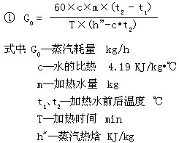 | ...... | 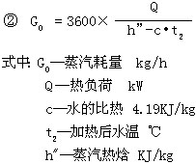
六、西门机电SEMEM CLP型浸没式汽水混合器 安装使用
CLP浸没式汽水混合器为法兰接口，将蒸汽管接入水箱(水池)内，用法兰连接：
1、单台混合器应安装在水箱中间位置，多台并联使用时，应均匀布置；
2、混合器底部距水箱底部200mm左右，且应保证水淹没混合器100mm以上；
3、引入水箱中的蒸汽管道应固定，不应有松动现象；
4、蒸汽管道上在靠近水源侧安装止回阀，防止发生水倒流事故；
5、蒸汽管内若有杂质(新装管道，久用管道)，必须安装过滤器。
6、只需打开加热器壳体进行清洗即可，简单易行。
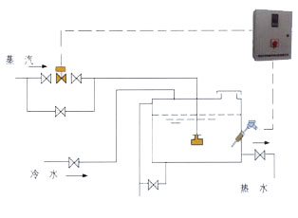
西门机电SEMEM温馨提示：
☆ CLP型浸没式汽水混合器，是我公司范锡明先生的1989年的中国专利产品（专利号：89 2 11610.2），并于1991年正式投产。基于其性能卓著，市场广阔，在其被保护期过后，国内众多厂商竟相仿制销售。
☆ 其他众多浸没式汽水混合器产品形式：FMP，PSQ，HX，DXX，OC-QQH，CW-YJ，浸没式，涡旋式，旋转式，喷射式，直接式，静音，消声，蒸汽，汽水，加热器，混合器。
☆ 请浏览：1989年的《中国专利产品证书》

